**PRILOGE:**

Zbirno mesto v knjižnici

* NEVARNI ODPADKI

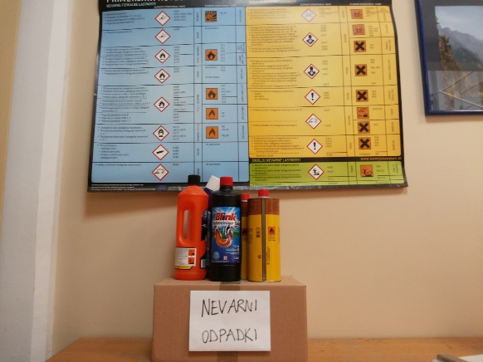 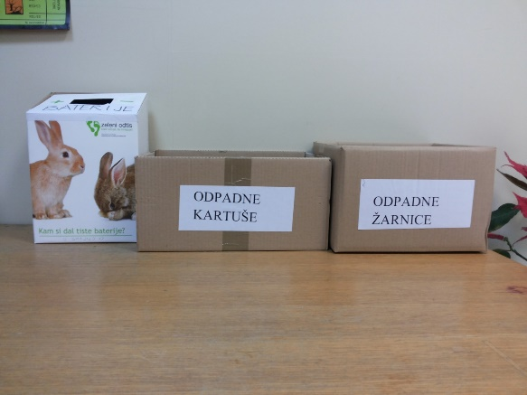

* EKO NALEPKE

 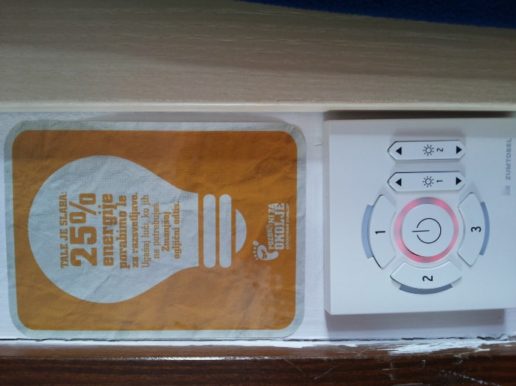

* TEHTANJE ZAMAŠKOV

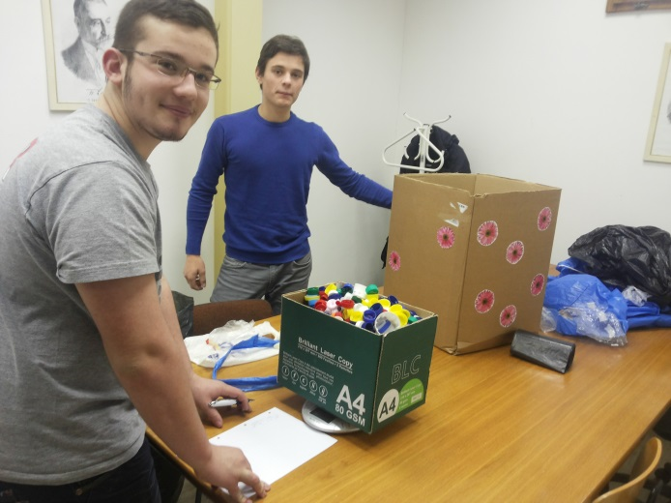

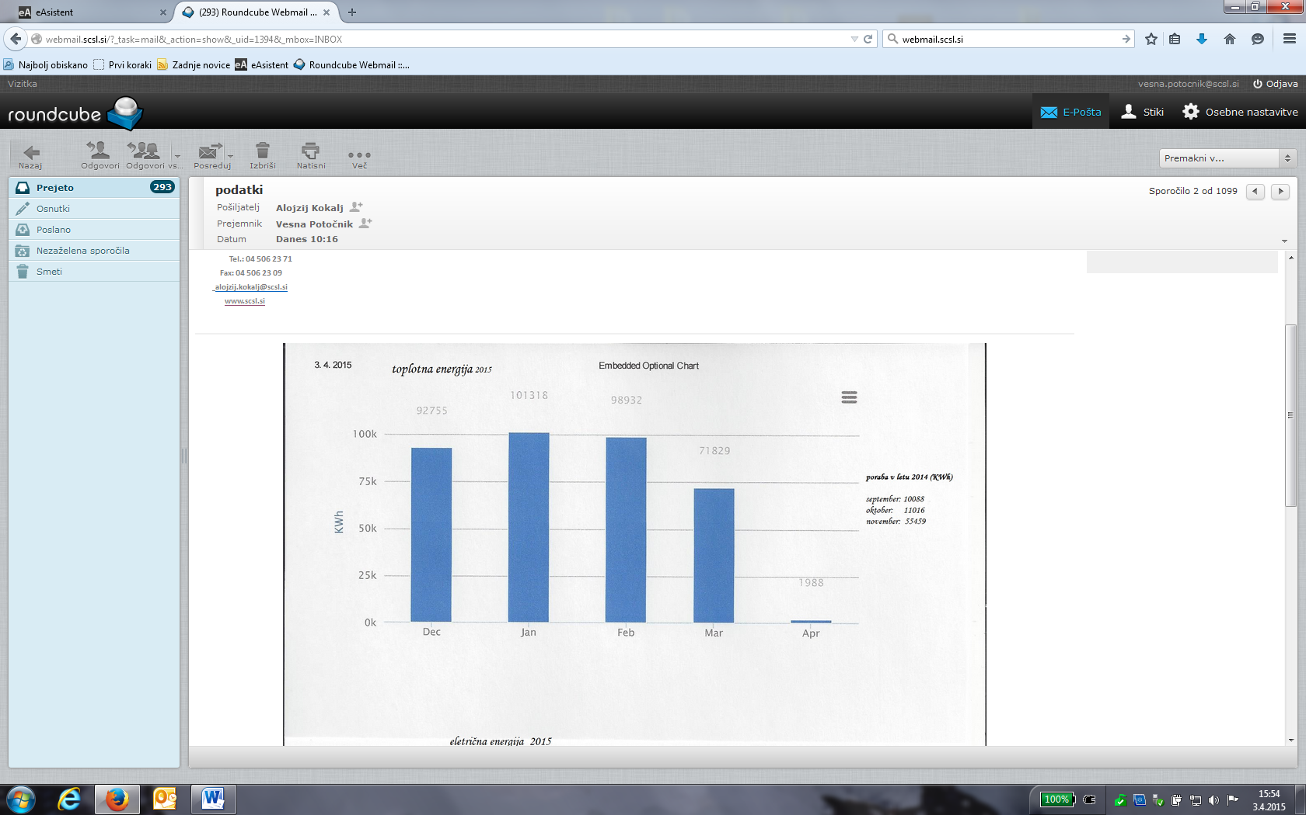GRAF: Poraba toplotne energije

TABELA:

|  |  |
| --- | --- |
| *PORABA VODE (MESEC)* | *KOLIČINA (m3)* |
| September | 257 |
| Oktober | 238 |
| November | 227 |
| December | 236 |
| Januar | 235 |
| Februar | 231 |
| *PORABA ELEKTRIČNE ENERGIJE (MESEC)* | *KOLIČINA v kWh* |
| September | 33.666 |
| Oktober | 32.689 |
| November | 32.339 |
| December | 34.504 |
| Januar | 36.316 |
| Februar | 29.547 |

Vesna POTOČNIK,

ŠC Škofja Loka, Srednja šola za strojništvo